NÓVARIS

Manual de usuario
Guía práctica para acceder, utilizar y resolver las dudas más habituales sobre la aplicación de Nóvaris.
01  accede con tus credenciales corporativas |  | 03  pasos para completar una operación habitual |  | 24 h  plazo recomendado para comunicar incidencias

CAPÍTULO 1

Introducción y acceso

Qué necesitas para empezar, cómo entrar en la aplicación y qué hacer si no puedes acceder.
Este manual explica cómo utilizar la aplicación de Nóvaris de forma segura y consistente. Está pensado para usuarios que necesitan acceder, consultar información, registrar operaciones habituales y resolver incidencias sin depender de asistencia continua.

Antes de empezar
Para usar la aplicación necesitas una cuenta corporativa activa, conexión a Internet y permisos asignados según tu perfil de trabajo.
Si es la primera vez que accedes, revisa que tu usuario esté habilitado y que puedes completar el inicio de sesión con el método de verificación definido por la organización.
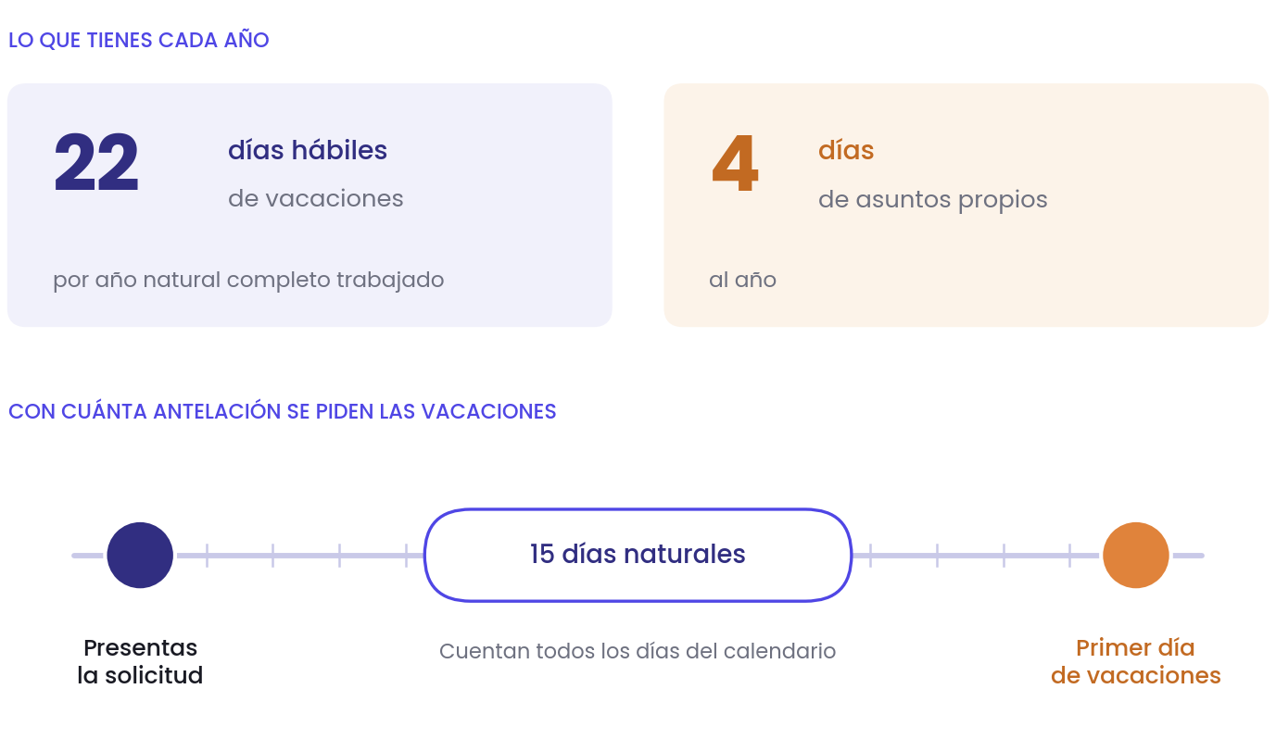
Figura 1. Planificación de vacaciones
ACCESO SEGURO
No compartas tus credenciales. Si sospechas que otra persona conoce tu contraseña o detectas un acceso no reconocido, cambia la contraseña y comunica la incidencia al equipo responsable.

CAPÍTULO 2
02

Uso de la aplicación

Cómo navegar por la aplicación, completar una operación habitual y confirmar que los datos se han guardado correctamente.
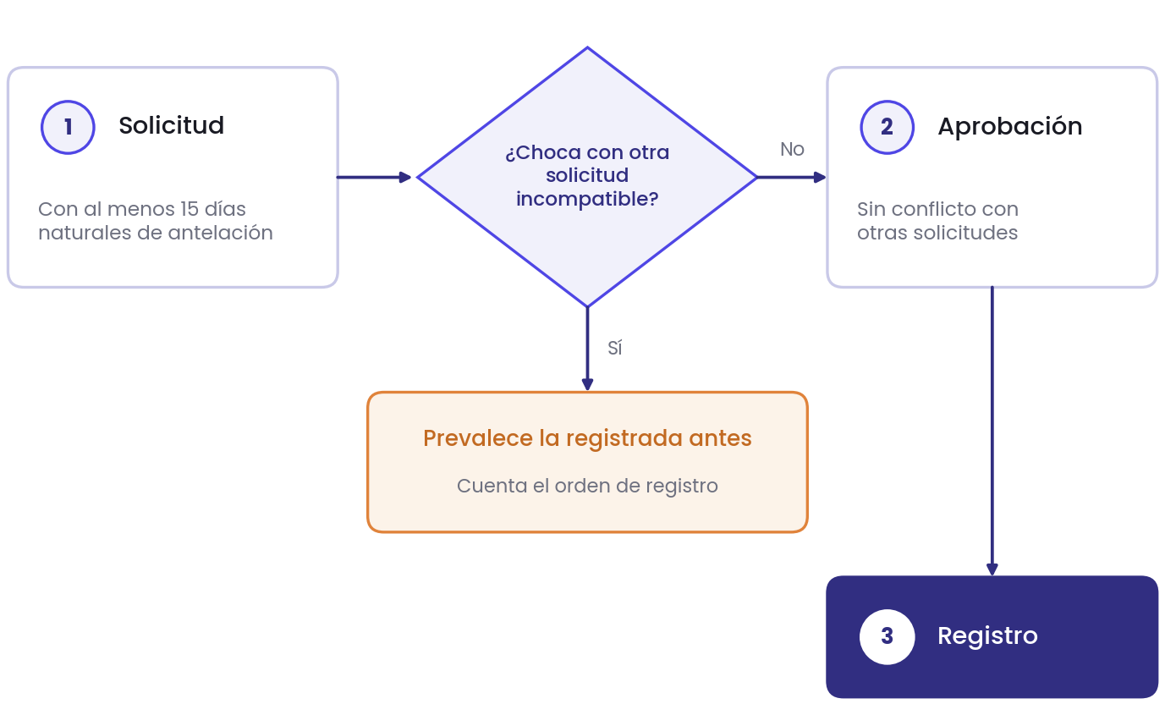
Figura 2. Solicitud y aprobación
ANTES DE GUARDAR
Revisa siempre los campos obligatorios, los importes, las fechas y los documentos adjuntos antes de confirmar. Una comprobación rápida evita correcciones posteriores y reduce incidencias.

Operación habitual, paso a paso
 | Accede al panel principal  Inicia sesión con tu cuenta corporativa y localiza el módulo que necesitas desde el menú principal.
 | Introduce la información  Completa los campos obligatorios y añade los datos complementarios cuando sean necesarios para justificar la operación.
 | Revisa y guarda  Comprueba que la información es correcta y pulsa Guardar o Enviar, según la acción disponible.
 | Comprueba el estado  Verifica que la operación queda registrada y que aparece con el estado esperado en el listado correspondiente.

Checklist antes de enviar
Datos obligatorios
Asegúrate de que no queda ningún campo obligatorio pendiente.
Adjuntos
Incluye los documentos requeridos en el formato indicado por la aplicación.
Confirmación
Comprueba que recibes la confirmación o que el registro aparece en el listado.

CAPÍTULO 3
03

Soporte y buenas prácticas

Qué hacer ante errores, cómo comunicar incidencias y qué hábitos ayudan a trabajar con seguridad.
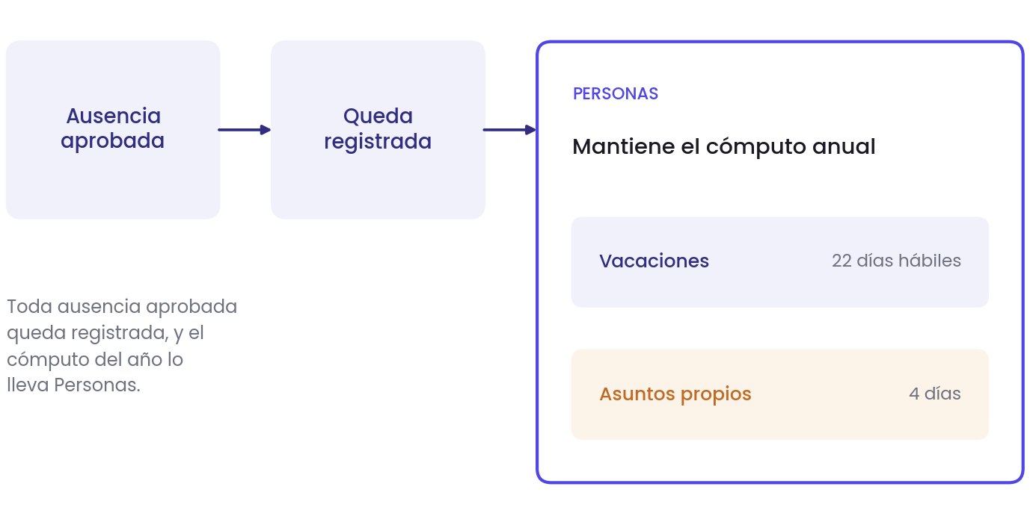
Figura 3. Registro y control de ausencias

Incidencias habituales
Si la aplicación no carga, no permite guardar o muestra un mensaje inesperado, anota el momento del error, la acción realizada y, si es posible, una captura de pantalla.

Comunicación con soporte
Comunica la incidencia al canal definido por la organización e incluye la información mínima necesaria: usuario afectado, módulo, fecha, descripción del problema y pasos realizados antes del error.
Seguridad
Cierra sesión cuando termines, especialmente si usas un equipo compartido.
Calidad del dato
Revisa la información antes de guardarla para evitar registros duplicados o incompletos.
Soporte
Notifica los errores en cuanto los detectes para facilitar su diagnóstico.

Resumen rápido
Tema | Clave | Qué debes hacer | Cap.
Acceso | Cuenta | Entra con credenciales corporativas y verifica permisos. | 1
Operación | Guardar | Completa, revisa y confirma los datos introducidos. | 2
Soporte | Incidencia | Describe el error, el módulo y los pasos realizados. | 3

